Pojęcia podstawowe :

• bezpieczeństwo i higiena pracy

• ochrona pracy

• ergonomia

• zagrożenia i ich podział

• niebezpieczne zdarzenia w górnictwie i ich podział

• wypadek przy pracy

• choroby zawodowe

BEZPIECZEŃSTWO I HIGIENA PRACY

• Bezpieczeństwem pracy nazywamy zespół warunków, które muszą być zachowane, aby pracownicy mogli pracować bezpiecznie i bez szkody dla zdrowia.

• Bezpieczeństwo pracy symbolizuje te wszystkie działania i angażowane w nie środki, które służą zapobieganiu urazom - wypadkom przy pracy.

• Higiena pracy jest to nauka, która zajmuje się :

1. Badaniem wpływu warunków pracy na zdrowie, na zaburzenia czynności fizjologicznych i na zachowanie sprawności ustroju człowieka w czasie pracy.

2. Ustaleniem czynników szkodliwych dla zdrowia.

3. 3.Zapobieganiem powstawaniu schorzeń i chorób zawodowych wśród ludzi wykonujących określony zawód.

• Higiena pracy obejmuje działania i środki służące zapobieganiu chorobom zawodowym.

OCHRONA PRACY

Cele ochrony pracy:

• ochrona pracowników przed wypadkami przy pracy,

• ochrona pracowników przed chorobami zawodowymi,

• ograniczenie zatrudniania pracowników przy pracach szczególnie ciężkich lub uciążliwych,

• ochrona dóbr materialnych sfery pracy przed zniszczeniem,

• ochrona uprawnień pracowniczych - trwałości stosunku pracy, wynagrodzenia, szczególna ochrona pracy młodocianych i kobiet oraz ochrona innych uprawnień pracowniczych (czasu pracy, urlopów pracowniczych itd.).

Elementy systemu ochrony pracy w Rzeczpospolitej Polskiej

W polskim systemie ochrony pracy można wyodrębnić trzy segmenty.

• segment wykonawczy,

• segment nadzoru,

• segment naukowo - badawczy.

• Segment wykonawczy łączymy z funkcją pracodawcy i osób kierujących pracownikami, którzy są odpowiedzialni za wykonywanie zadań wynikających z przepisów i zasad bezpieczeństwa pracy. W segmencie wykonawczym funkcjonuje służba bezpieczeństwa i higieny pracy, jako wyodrębniona służba kontroli, koordynacji oraz dokumentowania działań podejmowanych na rzecz ochrony pracy przez pracodawców.

• Segment nadzoru tworzą organy państwowe, nadzorujące przestrzeganie przepisów i zasad bhp. Najpełniejszy zakres nadzoru posiada Państwowa Inspekcja Pracy. Pozostałe organy jak: Państwowa Inspekcja Sanitarna, Urząd Dozoru Technicznego, Wyższy Urząd Górniczy i inne, wykonują nadzór specjalistyczny, z racji uprawnień obejmujących tylko niektóre dziedziny bezpieczeństwa pracy. Samodzielne uprawnienia nadzoru i kontroli w dziedzinie ochrony pracy mają również związki zawodowe oraz społeczni inspektorzy pracy. Organy nadzoru państwowego są obowiązane do dokonywania analiz i ocen stanu bezpieczeństwa pracy oraz ich przedkładania stosownym władzom, jak również związkom zawodowym (np. sprawozdania Państwowej Inspekcji Pracy).

• Segment naukowo-badawczy w obszarze ochrony pracy tworzą instytuty naukowe i placówki badawcze, jako instytucje samodzielne lub funkcjonujące w ramach szkół wyższych. Charakterystycznymi przedstawicielami tego segmentu są: Centralny Instytut Ochrony Pracy (CIOP) oraz Instytuty Medycyny Pracy w Łodzi i Sosnowcu. Placówki naukowo-badawcze prowadzą badania w rozmaitych dziedzinach ochrony pracy i ergonomii, opracowując wytyczne, opinie i ekspertyzy, oceniają prototypy ochron osobistych, dostarczają podstaw naukowych do regulacji prawnych z zakresu bhp.

• Polski system ochrony pracy obejmuje pracowników młodocianych i kobiety szczególną ochroną, która polega, ogólnie rzecz ujmując, na:

a) zakazie zatrudniania tych pracowników przy wykonywaniu prac ciężkich, szkodliwych dla zdrowia i uciążliwych,

b) ochronie czasu pracy,

c) ograniczeniach w ręcznym dźwiganiu i przenoszeniu ciężarów,

d) szczególnej ochronie macierzyństwa.

Kluczowe znaczenie mają regulacje prawne zawarte w dziale X Kodeksu pracy dla prawidłowego funkcjonowania systemu ochrony pracy w Polsce.

Przedstawiony system ochrony pracy nie byłby pełny, gdyby w nim pominąć obowiązki pracowników w dziedzinie bezpieczeństwa i higieny pracy. Obowiązki te zostały wyczerpująco wymienione w artykułach 210 i 211 Kodeksu pracy, które uczyniły je obowiązkami podstawowymi.

W szczególności pracownik jest obowiązany:

1. Znać przepisy i zasady bezpieczeństwa i higieny pracy, brać udział w szkoleniu i instruktażu z tego zakresu oraz poddawać się egzaminom sprawdzającym,

2. Wykonywać pracę w sposób zgodny z przepisami i zasadami bezpieczeństwa i higieny pracy oraz przestrzegać wydawanych w tym zakresie zarządzeń i wskazówek przełożonych,

3. Dbać o należyty stan maszyn, urządzeń, narzędzi i sprzętu oraz o porządek i ład w miejscu pracy,

4. Stosować środki ochrony zbiorowej, a także używać przydzielone środki ochrony indywidualnej oraz odzież
i obuwie robocze, zgodnie z ich przeznaczeniem,

5. Poddawać się wstępnym, okresowym i kontrolnym oraz innym zaleconym badaniom lekarskim i stosować się do wskazań lekarskich,

6. Niezwłocznie zawiadomić przełożonego o zauważonym zakładzie pracy wypadku albo zagrożeniu życia lub zdrowia ludzkiego oraz ostrzec współpracowników, a także inne osoby znajdujące się w rejonie zagrożenia, o grożącym im niebezpieczeństwie,

7. Współdziałać z pracodawcą i przełożonymi w wypełnianiu obowiązków dotyczących bezpieczeństwa i higieny pracy.

Nie można sobie wyobrazić bezpieczeństwa pracy bez codziennego udziału samych pracowników na tysiącach stanowisk pracy i w rozmaitych sytuacjach, których nie sposób z góry przewidzieć.

ERGONOMIA

• Prekursorem nauki ergonomii był Polak, Wojciech Bogumił Jastrzębowski (1799 -1882). Nazwę ergonomia zapożyczył z języka greckiego, łącząc słowa ergon (praca) i nomos (prawa naturalne). Naukę o pracy zdefiniował jako naukę o używaniu nadanych człowiekowi od Stwórcy sił i zdolności. Nazwa nauki "ergonomia" pojawiła się po raz drugi dopiero w roku 1949 kiedy w Wielkiej Brytanii zawiązało się Towarzystwo Badań Ergonomicznych.

• Ergonomia może być określona jako: interdyscyplinarna nauka, zajmująca się przystosowaniem narzędzi, maszyn, środowiska i warunków pracy do autonomicznych i psychofizycznych cech i możliwości człowieka, zapewniając sprawne, wydajne i bezpieczne wykonanie przez niego pracy, przy stosunkowo niskim koszcie biologicznym.

• W ergonomii dominującym elementem jest człowiek, stąd powyższe założenie stanowi podstawę podziału dyscyplin składowych ergonomii na dwie grupy nauk:
A. dotyczących człowieka: społecznych i medycznych,
B. dotyczących techniki: technicznych i ekonomiczno-organizacyjnych.

• Dyscypliny grupy A badają i przystosowują "człon ludzki", dyscypliny grupy B badają i dostosowują "człon techniczny". Wspólnym ich celem jest zrównoważony stan układu człowiek - maszyna i niezawodność jego funkcjono-wania, a zasadą metodologiczną kompleksowość i komple-mentarność działań.

• Najważniejsze dyscypliny kształtujące dorobek współczesnej ergonomii to:

• fizjologia pracy,

• psychologia pracy,

• antropologia,

• organizacja pracy,

• nauki techniczne,

• medycyna pracy,

• ochrona środowiska,

• bionika,

• pedagogika pracy,

• socjologia pracy,

• estetyka,

• prawo ergonomiczne.

• Zadania ergonomii można najogólniej ująć
w dwóch punktach:

• opracowanie planów i programów działań dla nauk technicznych, aby dostosować technikę nie tylko do możliwości psychofizycznych człowieka, lecz także do jego i potrzeb i oczekiwań,

• opracowanie planów i programów działań dla nauk społecznych, aby przygotować człowieka do roli nie tylko twórcy techniki (ergonomicznej) ale także do roli konsumenta, umiejącego z niej korzystać i doceniać jej wartości.

Główne kierunki działania ergonomii.

Stan wdrożeń ergonomii do praktyki jest jeszcze niezadowalający. Jednym ze źródeł kłopotów, jakie przechodzi współczesna ergonomia, jest brak dokładnego rozróżnienia pomiędzy:

• badaniami podstawowymi, badaniami stosowanymi i zastosowaniem ergonomii, ergonomią korekcyjną i koncepcyjną,

• ergonomią warunków pracy i ergonomią wyrobów.

Ergonomia korekcyjna zajmuje się analizą już istnieją-cych stanowisk pracy z punktu widzenia ich dostosowania do psychofizycznych możliwości pracowników oraz formułowaniem zaleceń mających na celu polepszenie warunków pracy, zmniejszenie istniejących obciążeń oraz poprawą wydajności i jakości pracy.

Ergonomia koncepcyjna - celem jej jest takie zaprojekto-wanie narzędzia, urządzenia, maszyny czy wreszcie całego obiektu przemysłowego, aby spełniał on podstawowe wymagania ergonomii. Badania prowadzone w ramach ergonomii wyrobów mają charakter zastosowań ergonomii. Zastosowania te mogą być realizowane w procedurach korekcyjnych lub koncepcyjnych. Również pojęcie ergonomii warunków pracy mieści się w zakresie zastosowań ergonomii.

ZAGROŻENIA I ICH PODZIAŁ

Dzielimy je na dwie wielkie grupy:

• powodujące wypadki przy pracy,

• powodujące choroby zawodowe.

Do pierwszej grupy zaliczamy czynniki zagrożenia powodujące wypadki przy pracy, fizyczne obrażenia ciała, wywoływane mechanicznie, jak na przykład upadki, pochwycenia, uderzenia itp.

Do drugiej grupy zaliczamy czynniki zagrożenia powodujące choroby zawodowe, wywołane oddziaływaniem na organizm pracownika rozmaitych szkodliwych dla zdrowia czynników środowiska pracy, takich jak: hałas, wibracja, substancje toksyczne, pyły przemysłowe, pary rozpuszczalników organicznych i wiele innych.

Klasyfikacja zagrożeń zawodowych
(według Europejskiego Technicznego Biura Związków Zawodowych ds. ochrony zdrowia i bezpieczeństwa)
Lp. | Nazwa czynnika  zagrożenia zawodowego | Wyszczególnienie zagrożeń
1. Czynniki fizyczne.
1.1. | Przedmioty wprowadzone w ruch. | części wirujące, obiegające, przemieszczające się, wykonujące ruchy złożone
1.2. | Przedmioty poruszające się swobodnie. | przedmioty upadające, toczące się, wywracające się,będące w poślizgu
1.3. | Części oddzielające się. | wióry, iskry, odpryski, odłamki, pyły
1.4. | Materiały wypływające (ciekłe). | płyny, gazy, pary, dymy, mgły
1.5. | Zdarzenia uwarunkowane geomechanicznie | zawalenia, zapadnięcia i osunięcia się gruntu, upadki kamieni
1.6. | Niedogodne przestrzenie ruchu (komunikacyjne) | ciasnota, nieergonomiczne wymiary pomieszczeń, kolizje
1.7. | Niebezpieczne nawierzchnie  (posadzki) | krawędzie, naroża, ostre, spiczaste występy, przedmioty wystające z posadzek, nawierzchnie śliskie, nawierzchnie narażone na oblodzenie i wysoką temperaturę
1.8. | Niebezpieczne nawierzchnie  stawiania stóp | miejsca śliskie, mokre, oblodzone, zatłuszczone, zaoliwione, miejsca wzniesień, zagłębienia, nieporządek, pochyłości
1.9. | Warunki utrudnione. | miejsca sklejania się, ruchome płaszczyzny, miejsca, w których mogą tworzyć się pętle, zagrożenia odrzutem, praca pod ziemią, pod wodą, stan nieważkości
1.10. | Zagrożenia związane z energią elektryczną | napięcie dotyku, pole elektryczne, pole magnetyczne,  łuk elektryczny, ładunki elektrostatyczne
1.11. | Zagrożenia pożarowe i wybuchowe. | układy palne, źródła zapalenia, żar, otwarty płomień,  iskry, rozgrzane powierzchnie, mieszaniny wybuchowe, materiały zapalne, nagromadzenie tlenu
1.12. | Nadciśnienie i podciśnienie, zmiany ciśnienia | sprężone powietrze i gazy techniczne, pary i ciecze pod ciśnieniem
1.13. | Klimat. | temperatura, wilgotność i ruch powietrza, promieniowanie cieplne, zanieczyszczenia powietrza, opady atmosferyczne, mgła, oblodzenie, burze
1.14. | Oświetlenie. | natężenie oświetlenia, równomierność oświetlenia - miejscowego i ogólnego, kontrast, pole widzenia, oślepienie, barwy świetlne, efekt stroboskopowy
1.15. | Hałas. | hałas stały, okresowy, pulsujący
1.16. | Wibracja. | miejscowa, ogólna
1.17. | Niedostateczna sygnalizacja. | sygnały słabe, zakłócenia, sygnały nierozpoznawalne
1.18. | Promieniowanie. | jonizujące (alfa, beta, gamma), elektromagnetyczne, podczerwone, ultrafioletowe, promieniowanie Roentgena, mikrofale, promieniowanie laserowe
2. Zagrożenia chemiczne.
2.1. | Substancje chemiczne. | substancje toksyczne, drażniące, żrące, rakotwórcze, mutagenne, teratogenne, powodujące alergie
2.2. | Reakcje chemiczne. | wyzwalające (uwalniające) substancje, wyzwalające (uwalniające) energię (reakcje egzotermiczne)
3. Zagrożenia biologiczne.
3.1. | Żywe komórki. | mikroorganizmy, bakterie, wirusy, pleśnie, grzyby, glony jednokomórkowe, komórki zwierzęce i ludzkie, kultury tkanek
3.2. | Części składowe komórek. | komponenty biologiczne, aktywne enzymy, biomasa
3.3. | Makroorganizmy. | rośliny, zwierzęta
4. Fizyczne i psychiczne czynniki zagrożenia.
4.1. | Niewłaściwe obciążenia fizyczne. | brak ruchu, jednostronne obciążenie ciała, nadmierne obciążenie statyczne i dynamiczne
4.2. | Nadmierne obciążenie psychiczne. | zmęczenie psychiczne, monotonia, stres, psychiczne przeciążenie
5. Czynniki zagrożenia związane z organizacją pracy, łącznie z uwarunkowaniami socjologicznymi.
5.1. | System organizacji. | regulacje obowiązków, zadania, kompetencje, organizacja zakładu pracy, organizacja bezpieczeństwa
5.2. | Przebieg pracy. | regulacja zadań cząstkowych, przebieg pracy, podział i przydział robót, struktura pracy,  zarządzenia zakładu pracy, instrukcje
5.3. | Aspekty socjologiczne. | treść pracy, zadania, relacje osobowe, komunikowanie się, partycypacja, zgodność, współdecydowanie
6. Względy osobowe jako czynnik zagrożenia.
 |  | brak kwalifikacji, umiejętności, doświadczenia, biegłości, nastawienie, motywacja, brak predyspozycji (przydatności)pod względem fizycznym, zdrowotnym, ograniczenia i przeciwwskazania do wykonywania określonej pracy niewystarczające predyspozycje intelektualne i psychiczne

Stopnie zagrożenia.

• Zagrożenie może występować w różnym nasileniu, zależnie od jego charakteru, natężenia oraz - co jest szczególnie ważne - okoliczności i uwarunkowań, w których zagrożenie występuje.
Przede wszystkim wyróżniamy pojęcie bezpośrednich zagrożeń dla życia lub zdrowia pracowników.

• Bezpośrednie zagrożenie życia lub zdrowia występuje zawsze w razie przekroczenia wartości najwyższych dopuszczalnych stężeń progowych szkodliwych dla zdrowia czynników środowiska pracy, określonych dla niektórych substancji. Przekroczenie stężeń progowych oznacza pojawienie się zagrożenia śmiertelnego.

Wszystkie prace możemy podzielić pod względem stopnia zagrożenia na trzy rodzaje.

• Prace powtarzalne - wykonywane stale, przez to stosunkowo lepiej organizacyjnie opanowane i wyposażone. Są to prace stosunkowo bezpieczne.

• Prace wykonywane sporadycznie - już mniej wyposażone, również ze względów ekonomicznych. Stopień bezpieczeństwa przy tych pracach jest mniejszy, również ze względu na angażowanie rozmaitych, często przypadkowych ekip pracowniczych do ich wykonywania.

• Prace niepowtarzalne - wykonywane w warunkach wielu niewiadomych, jeśli nie rzec - improwizacji. Są to prace szczególnie niebezpieczne.

Elementarne reguły bezpieczeństwa pracy, które charakteryzuje uniwersalność
i przydatność w każdej sytuacji, powinny być zarazem układem odniesienia dla ocen i analiz.

Przed rozpoczęciem pracy każdy pracownik powinien:

• posiadać wystarczające kwalifikacje zawodowe, odpowiadające wykonywanej pracy.

• zostać przeszkolony w zakresie bezpieczeństwa i higieny pracy.

• zostać poddany wstępnym badaniom lekarskim,

• zostać wyposażony w środki ochrony indywidualnej odpowiednie do wykonywanej pracy oraz odzież i obuwie robocze,

• zostać zaznajomiony z przyszłym stanowiskiem pracy, swoimi przełożonymi i współpracownikami.

• Powinien też poznać ogólną "topografię" zakładu pracy, system alarmowy, miejsca, w których znajduje się podręczny sprzęt przeciwpożarowy i ratunkowy.

Obowiązujące prawo pracy stanowi, że pomieszczenia przeznaczone na pobyt ludzi powinny zapewniać:

• oświetlenie naturalne i sztuczne,

• urządzenia utrzymujące właściwą temperaturę wewnętrzną w okresie grzewczym,

• odpowiednią wymianę powietrza,

• zabezpieczenie przed wilgocią,

• zabezpieczenie przed nadmiernymi stratami i zyskami ciepła oraz ochronę przed szkodliwymi przewiewami,

• zabezpieczenie przed uciążliwymi dźwiękami i drganiami,

• zabezpieczenie przed szkodliwymi wyziewami, gazami, pyłami i promieniowaniem,

• prawidłową ewakuację,

• właściwą odporność ogniową elementów konstrukcji.

Są dwie stare zasady bhp, których nieprzestrzeganie jest przyczyną lub współprzyczyną ciężkich i śmiertelnych wypadków przy pracy.

• Pierwsza zasada stanowi, że wszelkie ruchome,
a dostępne części maszyn i urządzeń technicznych,
za wyjątkiem elementów maszyn bezpośrednio wykonujących pracę, których całkowicie osłonić się
nie da - powinny być ze wszystkich dostępnych stron i na całej długości, do wysokości 2 m od poziomu stanowiska pracy, zabezpieczone osłonami.

• Druga zasada stanowi, że w czasie ruchu maszyny nie wolno wykonywać żadnych czynności pomocniczych, takich jak:

czyszczenie, usuwanie nagromadzonych materiałów,

usuwanie awarii, wykonywanie drobnych napraw, dokręcanie śrub,

dokonywanie zmian położenia lub nastawy elementów roboczych,

dokonywanie ręcznych pomiarów obrabianych elementów podczas ich obrotów lub innego
rodzaju ruchu.

Środowisko pracy.

Środowisko pracy ulega w czasie wykonywania robót, podczas produkcji i ruchu zakładu zanieczyszczeniom środkami chemicznymi,
jest narażone na pyły przemysłowe, hałas, wibrację, promieniowanie, skrajne temperatury, czynniki biologiczne i inne, w zależności od rodzaju produkcji i stosowanej technologii, poziomu higieny pracy i dyscypliny technologicznej.

W rozporządzeniu Ministra Pracy i Polityki Socjalnej z dnia 1 grudnia 1989 r. w sprawie najwyższych dopuszczalnych stężeń i natężeń czynników szkodliwych dla zdrowia w środowisku pracy, użyto pojęć:

- najwyższe dopuszczalne stężenie (NDS) wyraża masą szkodliwego czynnika, mierzoną w miligramach na 1 m³ powietrza, którym pracownicy oddychają,

- najwyższe dopuszczalne natężenie (NDN) to szkodliwe czynniki, których nie można wyrazić w jednostkach masy - wyrażone są w jednostkach właściwych dla danego czynnika.

♦ Najwyższe dopuszczalne stężenie (NDS) ustalono jako stężenia średnie ważone, których oddziaływanie na pracownika w ciągu 8-godzinnego czasu pracy, przez okres jego aktywności zawodowej, nie powinno spowodować ujemnych zmian w jego stanie zdrowia oraz w stanie zdrowia jego przyszłych pokoleń.

♦ Najwyższe dopuszczalne stężenie chwilowe (NDSCh) ustalono jako wartości średnie, które nie powinny spowodować ujemnych zmian w stanie zdrowia pracownika oraz w stanie zdrowia jego przyszłych pokoleń, jeżeli utrzymuje się w środowisku pracy nie dłużej niż
30 minut w czasie zmiany roboczej.

♦ Najwyższe dopuszczalne stężenie progowe (NDSP) ustalono jako stężenie, które ze względu na zagrożenie zdrowia lub życia pracownika nie może być w środowisku pracy przekroczone w żadnym momencie.

Posługując się tabelami NDS i NDN, możemy ocenić stopień narażenia pracowników na rozmaite szkodliwe dla zdrowia czynniki.
Aby to móc uczynić, powinniśmy zgromadzić następujące informacje:

• Wiedzieć, jakie rodzaje szkodliwych substancji występują stale lub okresowo w środowisku pracy.

• Znać właściwości chemiczne, fizyczne i toksykologiczne tych substancji.

• Znać miejsca, czas i intensywność wydzielania się szkodliwych dla zdrowia substancji.

Posiadając wymienione informacje powinniśmy:

• Określić miejsca i czas poboru próbek do oznaczenia rzeczywistych stężeń.

• Dokonać pomiarów oznaczonej substancji, by móc obliczyć średnią ważoną stężeń w ciągu 8 godzin pracy.

• Porównać wyniki dokonanych pomiarów z tabelarycznymi wartościami NDS i NDN.

• Dokonać analizy zgromadzonego materiału i podjąć działania zmierzające do ograniczenia szkodliwych czynników do wartości poniżej NDS lub NDN.

• Podjąć badania i obserwacje wśród narażonych pracowni-ków, w celu wykrycia dyskretnych i jawnych zmian chorobowych, wywołanych szkodliwymi czynnikami.
Do oceny i wnioskowania nie wystarczą jedynie pomiary wartości stężeń w środowisku pracy, potrzebne są jeszcze oznaczenia szkodliwych substancji lub produktów ich przemiany w materiale biologicznym narażonych pracowników (najczęściej we krwi i w moczu).

NIEBEZPIECZNE ZDARZENIA W GÓRNICTWIE I ICH PODZIAŁ.

Niebezpieczne zdarzenie jest to zmiana albo stan rzeczy, zagrażające stratą podmiotowi działania lub jego zasobom.

Grupa zdarzeń wypadkowych charakteryzuje się dwoma cechami:

1) zdarzenia polegające na oddziaływaniu na organizm człowieka i/lub zachodzące w tej przestrzeni środowiska pracy, w której przebywa lub może przebywać człowiek,

2) oddziaływanie to jest lub może być dla organizmu człowieka szkodliwe.

Zdarzenie wypadkowe jest nagłym, niespodziewanym
i nieplanowanym zdarzeniem kinetycznym, powodującym niebezpieczne zetknięcie pracownika z obiektami środowiska pracy.

Zagrożeniem człowieka w kopalni jest sytuacja charakteryzująca się zwiększonym ryzykiem utraty zdrowia lub życia poprzez zwiększenie prawdopodobieństwa wystąpienia niebezpiecznego zdarzenia.

Według powyższego można przyjąć klasyfikację zdarzeń wg:

– kryterium sfery środowiska kopalnianego,

– kryterium fizycznego rodzaju procesu,

– kryterium natężenia procesu.

Sferę środowiska kopalnianego można podzielić na:

1) litosferę:
w tym: a) tąpania,
b) oberwanie się skał ze stropu,
c) oberwanie się skał z ociosów,
d) wdarcie się wody i kurzawki,
e) wyrzuty gazów i skał,
f) pożary endogeniczne.

2) atmosferę:
w tym: a) zapalenie się lub wybuch gazów,
b) zapalenie się lub wybuch pyłu,
c) przebywanie w atmosferze gazów szkodliwych dla zdrowia.

3) technosferę:
w tym: a) wybuch naczyń pod ciśnieniem,
b) wybuch środków strzałowych,
c) upadek, potknięcie się, wpadnięcie lub spadnięcie osób,
d) uderzenie narzędziami pracy,
e) upadek, stoczenie lub obsunięcie się przedmiotów i materiałów,
f) uderzenie się o przedmioty i urządzenia,
g) upadek stoczenie się mas i brył skalnych,
h) zetknięcie się z maszynami i urządzeniami transportowymi w ruchu,
i) zetknięcie się z innymi maszynami i urządzeniami mechanicznymi w ruchu,
j) zetknięcie się z urządzeniami pod napięciem,
k) zetknięcie się z ciałami o wysokiej temperaturze,
l) pożary egzogeniczne.

Największy udział powstawaniu wypadków przy pracy w kopalniach węgla kamiennego mają niebezpieczne zdarzenia związane z technosferą,
najmniejszy - z atmosferą.

Niebezpieczne zdarzenia, które spowodowały wypadki przy pracy w kopalniach węgla kamiennego można podzielić przy uwzględnieniu charakterystycznych dla
tych zdarzeń oddziaływań fizycznych - rodzajów ruchów (przepływów) na:

▪ mechaniczne (zwarte masy),

▪ substacyjne (pył, woda, gaz),

▪ cieplne (ciepło),

▪ elektryczne (ładunek elektryczny).

Największy udział w powstawaniu wypadków przy pracy w kopalniach węgla kamiennego mają niebezpieczne zdarzenia obejmujące oddziaływania mechaniczne, które stanowią ponad 80 % wypadków ogółem zaś wypadków śmiertelnych ponad 90 %.

Niebezpieczne zdarzenia i ilość wypadków w kopalniach węgla kamiennego
Lp. | Zdarzenie |  | 1993 | 1994 | 1995 | 1996 | 1997 | 1998 | 1999
1. | Upadek, potknięcie się, wpadnięcie lub spadnięcie osób | a | 2 960 | 2 559 | 2 235 | 1 920 | 1 768 | 1 416 | 959
1. | Upadek, potknięcie się, wpadnięcie lub spadnięcie osób | b | 18,55 | 19,37 | 20,15 | 20,97 | 22,07 | 23,24 | 23,64
2. | Upadek, stoczenie się mas i brył skalnych | a | 2084 | 1729 | 1604 | 1354 | 1180 | 888 | 589
2. | Upadek, stoczenie się mas i brył skalnych | b | 13,06 | 13,09 | 14,46 | 14,78 | 14,73 | 14,57 | 14,52
3. | Uderzenie się o przedmioty i urządzenia | a | 2625 | 2201 | 1799 | 1358 | 1291 | 896 | 549
3. | Uderzenie się o przedmioty i urządzenia | b | 16,45 | 16,66 | 16,22 | 14,83 | 16,12 | 14,7 | 13,54
4. | Upadek, stoczenie lub obsunięcie się przedmiotów i materiałów | a | 2 337 | 2 038 | 1 581 | 1 252 | 1 030 | 825 | 347
4. |  | b | 14,65 | 15,43 | 14,25 | 13,67 | 12,86 | 13,54 | 13,49
5. | Oberwanie się skał ze stropu | a | 1108 | 907 | 721 | 597 | 506 | 472 | 322
5. | Oberwanie się skał ze stropu | b | 6,94 | 6,87 | 6,5 | 6,52 | 6,32 | 7,74 | 7,94
6. | Oberwanie się skał z ociosów | a | 565 | 420 | 411 | 360 | 268 | 214 | 153
6. | Oberwanie się skał z ociosów | b | 3,54 | 3,18 | 3,7 | 3,93 | 3,35 | 3,51 | 3,77
7. | Zetknięcie się z maszynami i urządzeniami mechanicznymi w ruchu | a | 619 | 487 | 425 | 297 | 224 | 129 | 144
7. |  | b | 3,88 | 3,69 | 3,83 | 3,24 | 2,8 | 2,12 | 3,55
8. | Zetknięcie się z innymi maszynami i urządzeniami transportowymi w ruchu | a | 479 | 365 | 308 | 259 | 241 | 142 | 114
8. |  | b | 3 | 2,76 | 2,78 | 2,83 | 3,01 | 2,33 | 2,81
9. | Uderzenie narzędziami pracy | a | 590 | 431 | 365 | 320 | 213 | 163 | 112
9. | Uderzenie narzędziami pracy | b | 3,76 | 3,26 | 3,29 | 3,3 | 2,66 | 2,67 | 2,76
10. | Zetknięcie się z ciałami o zbyt wysokiej temperaturze | a | 41 | 37 | 31 | 32 | 23 | 17 | 12
10. | Zetknięcie się z ciałami o zbyt wysokiej temperaturze | b | 0,26 | 0,28 | 0,28 | 0,35 | 0,29 | 0,28 | 0,3
11. | Wybuch naczyń pod ciśnieniem | a | 34 | 29 | 28 | 18 | 18 | 5 | 5
11. | Wybuch naczyń pod ciśnieniem | b | 0,24 | 0,22 | 0,25 | 0,2 | 0,22 | 0,08 | 0,12
12. | Zetknięcie się z urządzeniami pod napięciem elektrycznym | a | 20 | 30 | 14 | 8 | 9 | 5 | 4
12. | Zetknięcie się z urządzeniami pod napięciem elektrycznym | b | 0,13 | 0,23 | 0,13 | 0,09 | 0,11 | 0,08 | 0,1
13. | Tąpnięcia | a | 32 | 45 | 44 | 22 | 7 | 20 | 5
13. | Tąpnięcia | b | 0,18 | 0,33 | 0,38 | 0,23 | 0,08 | 0,33 | 0,12
14. | Przebywanie w atmosferze gazów szkodliwych | a | 12 | 6 | 5 | 7 | 2 | 22
14. | Przebywanie w atmosferze gazów szkodliwych | b | 0,08 | 0,05 | 0,05 | 0,08 | 0,02 | 0,36
15. | Wybuch środków strzałowych | a | 12 | 3 | 0 | 6 | 4 | 1
15. | Wybuch środków strzałowych | b | 0,08 | 0,02 |  | 0,07 | 0,05 | 0,02
16. | Zapalenie lub wybuch pyłu | a | 1 | 1
16. | Zapalenie lub wybuch pyłu | b | 0,01 | 0,01
17. | Zapalenie się lub wybuch gazów | a | 4 | 1 | 1 | 1 |  | 1 | 11
17. | Zapalenie się lub wybuch gazów | b | 0 | 0,01 | 0,01 | 0,01 |  | 0,02 | 0,27
18. | Pożary | a | 2 | 3 |  |  |  | 1
18. | Pożary | b | 0,01 | 0,02 |  |  |  | 0,02
19. | Wyrzuty gazów i skał | a | 2 | 18 | 2 | 1
19. | Wyrzuty gazów i skał | b | 0,01 | 1,14 | 0,02 | 0,01
20. | Wdarcie się wody lub kurzawki | a
20. | Wdarcie się wody lub kurzawki | b
21. | Inne niebezpieczne wydarzenia | a | 2 430 | 1 900 | 1 520 | 1 364 | 1 226 | 877 | 530
21. | Inne niebezpieczne wydarzenia | b | 15,23 | 14,38 | 13,7 | 14,89 | 15,31 | 14,39 | 13,07
 | Razem |  | 15 957 | 13 210 | 11 094 | 9 158 | 8 010 | 6 094 | 4 056
 | Zatrudnienie |  | 305 791 | 283 915 | 267 664 | 252 796 | 237 944 | 203 976 | 172 044

a - ilość wypadków

b - % do ogółu

Stan bezpieczeństwa pracy w zakładach górniczych

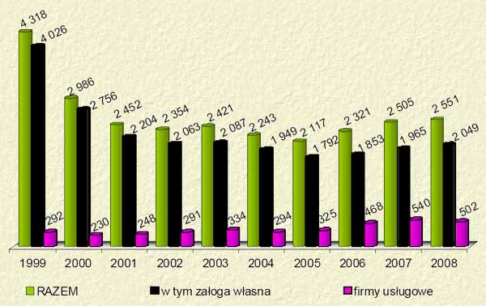

Liczba wypadków ogółem w kopalniach węgla kamiennego.

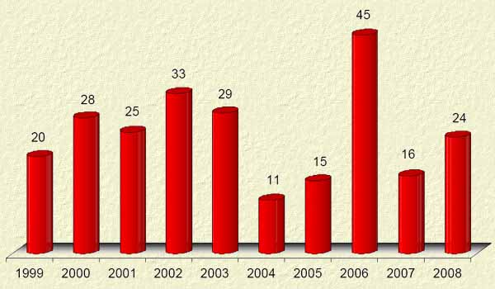

Liczba wypadków śmiertelnych w kopalniach węgla kamiennego.

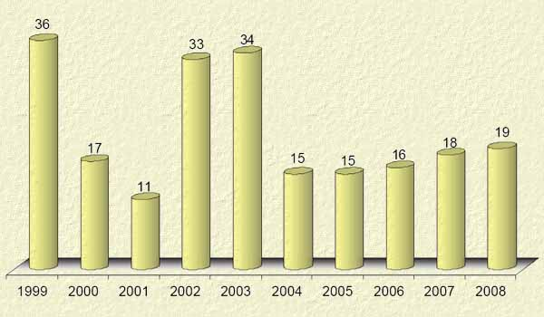

Liczba wypadków ciężkich w kopalniach węgla kamiennego.

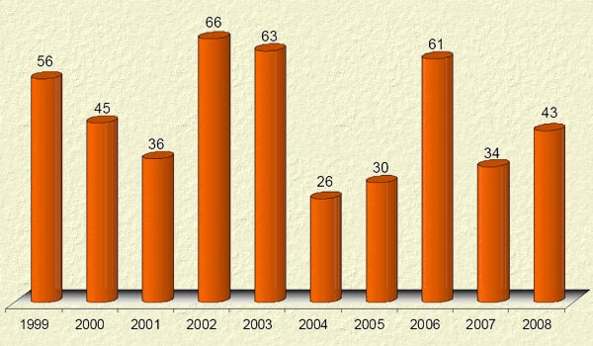

Liczba wypadków śmiertelnych i ciężkich w kopalniach węgla kamiennego.

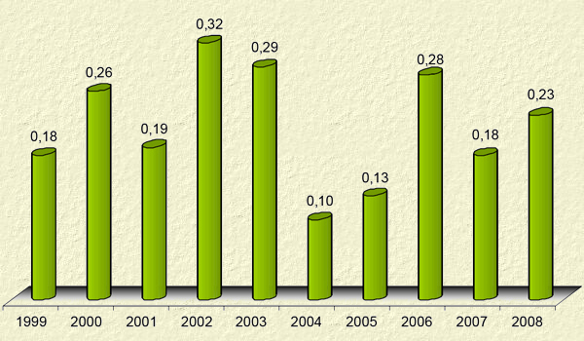

Wskaźnik częstości wypadków śmiertelnych na 1 mln ton wydobytego węgla (załoga własna).

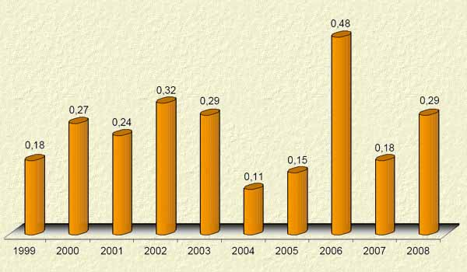

Wskaźnik częstości wypadków śmiertelnych na 1 mln ton wydobytego węgla (załoga własna + firmy usługowe).

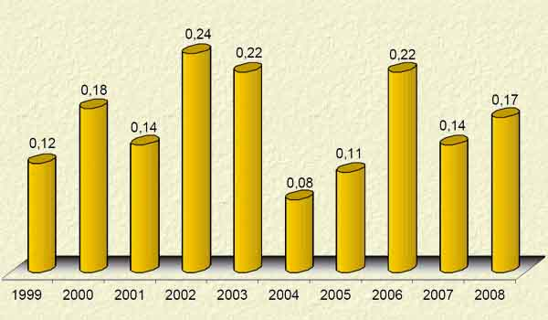

Wskaźnik częstości wypadków śmiertelnych na 1000 zatrudnionych (KWK załoga własna).

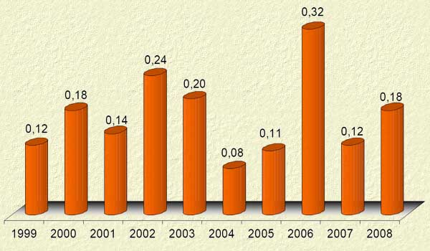

Wskaźnik częstości wypadków śmiertelnych na 1000 zatrudnionych (KWK załoga własna + firmy usługowe ).

Źródło: www.WUG.pl

Prowadzeniu eksploatacji górniczej w podziemnych zakładach górniczych towarzyszy występowanie zagrożeń: tąpaniami i wstrząsami, pożarowych, zawałowych, metanowych, wodnych, pyłowych oraz wyrzutami gazów i skał.
W odkrywkowych zakładach górniczych stwierdzono występowanie zagrożeń wodnych, geotechnicznych i geodynamicznych.
W zakładach wydobywających kopaliny metodą otworową podstawowe zagrożenie stanowiły erupcje gazów i pyłów złożowych.

WYPADEK PRZY PRACY

• Za wypadek przy pracy uważa się:
- nagłe zdarzenie,
- wywołane przyczyną zewnętrzną,
- które nastąpiło w związku z pracą

• Wszystkie wymienione wyżej elementy (nagłość, przyczyna zewnętrzna, związek z pracą) muszą zaistnieć jednocześnie, aby zdarzenie, któremu uległ pracownik, mogło być zakwalifikowane jako wypadek przy pracy. Brak choćby jednego z tych czynników uniemożliwia uznanie zdarzenia za wypadek przy pracy.

Do uznania danego zdarzenia za wypadek przy pracy wystarczy ustalenie przynajmniej jednej przyczyny zewnętrznej choćby działały równocześnie i inne .

Nagłość zdarzenia.

Zdarzenie nagłe zachodzi wtedy, gdy nie trwa dłużej niż wynosi czas jednej zmiany roboczej.

Związek z pracą

• podczas lub w związku z wykonywaniem pracy przez pracownika zwykłych czynności albo poleceń przełożonych,

• podczas lub w związku z wykonywaniem przez pracownika czynności w interesie zakładu nawet bez polecenia,

• w czasie pozostawania pracownika w dyspozycji zakładu pracy w drodze między siedzibą zakładu pracy, a miejscem wykonywani, a obowiązku wynikającego ze stosunku pracy.

Zgodnie z dotychczasową wykładnią przyjętą w orzecznictwie Sądu Najwyższego nie może być kwalifikowany jako wypadek przy pracy:

• wypadek przy uprawianiu sportu i braniu udziału w zawodach i imprezach, choćby odbywało się to w godzinach pracy i za zgodą przełożonych,

• wypadek, jakiemu uległ pracownik w czasie dobrowolnego korzystania w organizowanej przez zakład pracy lub związek zawodowy imprezy rozrywkowo-wypoczynkowej,

• samobójstwo pracownika w zakładzie ,

• wypadek, jakiemu uległ pracownik służby zdrowia wykonując zawód na swój rachunek,

• wypadek, jaki zdarzył się pracownikowi w czasie przebywania w godzinach pracy poza zakładem, w celu nabycia artykułów żywnościowych,

• wypadek w wyniku bójki na tle osobistym.

Rodzaje wypadków przy pracy:

wypadek śmiertelny - oznacza wypadek, w wyniku którego nastąpiła śmierć w miejscu wypadku lub w okresie nie przekraczającym 6 miesięcy od dnia wypadku,

wypadek ciężki - oznacza wypadek, w wyniku którego nastąpiło ciężkie uszkodzenie ciała, a mianowicie: utrata wzroku, słuchu, mowy, zdolności płodzenia lub uszkodzenie ciała albo rozstrój zdrowia, naruszające podstawowe funkcje organizmu, a także choroba nieuleczalna lub zagrażająca życiu, trwała choroba psychiczna, trwała, całkowita lub znaczna niezdolność do pracy w zawodzie albo trwałe poważne zeszpecenie lub zniekształcenie ciała,

wypadek zbiorowy - oznacza wypadek, któremu w wyniku tego samego zdarzenia uległy co najmniej dwie osoby.

Ustalenie okoliczności i przyczyn wypadku przy pracy

W tym zakresie obowiązującymi przepisami są:

• Ustawa z dnia 24 sierpnia 1991 r. o ochronie przeciwpożarowej,

• Rozporządzenie Rady Ministrów z dnia 28 lipca 1998 r. w sprawie ustalania okoliczności i przyczyn wypadków przy pracy oraz sposobu ich dokumentowania, a także zakresu informacji zamieszczanych w rejestrze wypadków przy pracy,

• Rozporządzenie Ministra Pracy i Polityki Socjalnej z dnia
2 października 1998 r. w sprawie wzoru protokołu ustalenia okoliczności przyczyn wypadków przy pracy,

• Zarządzenie Ministra Pracy i Polityki Socjalnej z dnia 30 grudnia 1996 r. w sprawie ustalenia wzoru statystycznej karty wypadku przy pracy oraz związanego z nią trybu postępowania.

Postępowanie powypadkowe

• Okoliczności i przyczyny wypadków śmiertelnych, ciężkich i zbiorowych bada zespół powypadkowy, w którego skład wchodzą kierownik zakładowej służby bezpieczeństwa i higieny pracy oraz zakładowy społeczny inspektor pracy.

• Okoliczności i przyczyny wypadków innych niż określone wyżej ustala zespół powypadkowy, w skład którego wchodzą pracownik służby bezpieczeństwa i higieny pracy oraz oddziałowy (wydziałowy) społeczny inspektor pracy.

• Jeżeli w zakładzie nie działa społeczna inspekcja pracy,
w ustalaniu okoliczności i przyczyn wypadków uczestniczy przedstawiciel pracowników znający przepisy bhp.

Zespół powypadkowy niezwłocznie po otrzymaniu wiadomości o wypadku obowiązany jest do ustalenia okoliczności i przyczyn wypadku przy pracy, a w szczególności:

1) dokonać oględzin miejsca wypadku, stanu technicznego urządzeń oraz zbadać warunki wykonywania pracy i inne okoliczności, które mogą mieć wpływ na powstanie wypadku,

2) przesłuchać poszkodowanego, jeśli stan jego zdrowia na to pozwala,

3) przesłuchać świadków wypadku,

4) zasięgnąć, w miarę potrzeby opinii lekarza lub specjalistów.

